МКДОУ детский сад №2

(для детей 6 – 7 лет)

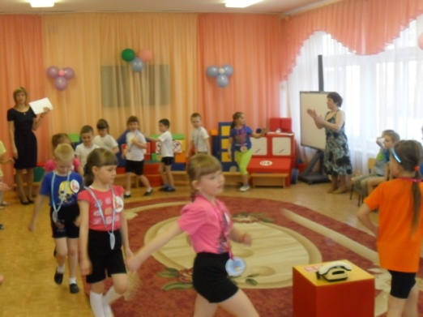 | 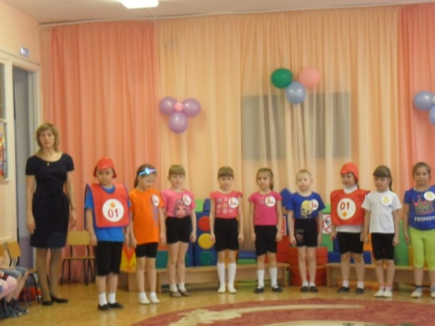

Разработали:
Опарина Светлана Валентиновна – старший воспитатель,
Чиркова Марина Борисовна – инструктор по физической культуре,
Карпенко Валентина Анатольевна- музыкальный руководитель

Ревда, 2016

Задачи. Учить осторожному обращению с огнем. Закрепить задания о пожарах, их возникновении, действиях при пожаре. Предоставить детям возможность применять двигательные навыки и умения, приобретенные на занятиях по физической культуре.
Оборудование. Секундомер, 2 конуса, 2 ведра с водой, носовые платки (по количеству детей в команде), 2 бинта.

Ведущий. Добрый день, дорогие ребята. Сегодня мы проводим КВН. В нем принимают участие 2 команды – «Пожарные» и «Огоньки». И так встречаем команды.
Под музыку входят команды, занимают места.

Представление команд.
Команда «Пожарные». Девиз: «Дым увидел – не зевай, нас скорее вызывай». Команда «Огоньки». Девиз: «Знают мальчик и девчушка – спички детям не игрушка».
Представление жюри.
Начальник отделения надзорной деятельности ОНД
Заведующий детским садом
Старший воспитатель

1 часть. В течение 1 минуты каждой команде задаются по 4 загадки.
За каждый правильный ответ команде присуждается балл.
Вопросы для первой команды
- Чтобы не было огня, не играйте вы в меня. Я – огня сестричка маленькая….(спичка).
- Дым увидел – не зевай, нас скорее вызывай (пожарные).
- Где с огнем беспечны люди, обязательно он будет (пожар).
- Кто меня не бережется, так тот скоро обожжется (огонь).
Вопросы для второй команды
- При пожаре не сидим, набираем….(01).
- Он опасен для нас, называют его ….(газ).
- Стоит дом много сестричек в нем. Посоветую я детям – не играйте с домом этим (спичечный коробок и спички).
- Шипит и злится, а воды боится, с языком, а не лает, без зубов, а кусается (огонь).
Слово жюри

2 часть. Каждой команде загадывается по два ребуса. За разгаданный ребус присуждается по 3 балла.
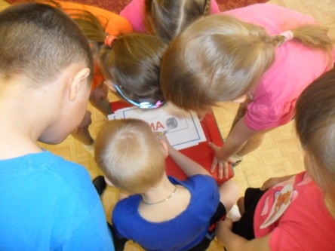  команда «Пожарные» | 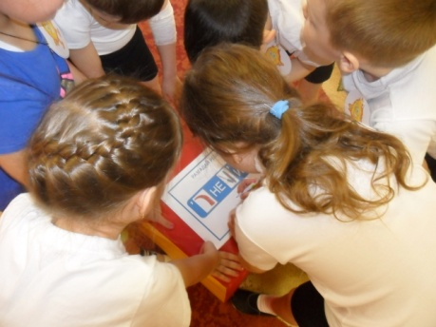  команда «Огоньки»

Слово жюри

3 часть. Игровые конкурсы – эстафеты.
«Потуши огонь» Участник из каждой команды должен с огнетушителем (макет огнетушителя) добежать до ориентира (имитированный огонь ), локализовать огонь, вернуться к своей команде и передать огнетушитель следующему участнику в команде. И так повторяется до тех пор, пока вся команда не выполнит задание. | 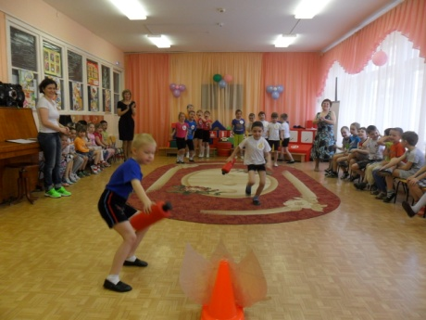
«Оказание первой помощи». Участвуют по 2 человека от каждой команды. Перевяжи руку, ногу пострадавшему. Дается 1 минута на выполнение этого конкурса. | 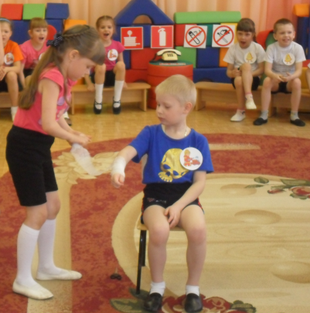
«Преодолей зону задымления». По команде первый участник команды выполняет движение до ориентира «гусиным шагом», при этом закрывая нос и рот носовым платком. Обратно – бегом. Задание выполняет следующий участник. | 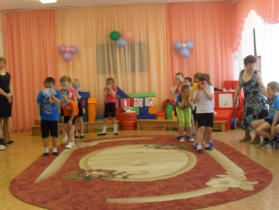
«Помоги товарищу». По команде первый участник бежит до ориентира, обегает его, возвращается к своей команде. За руку берет следующего участника, и они вдвоем выполняют бег. Затем задание выполняет третий, четвертый и т.д. участник. | 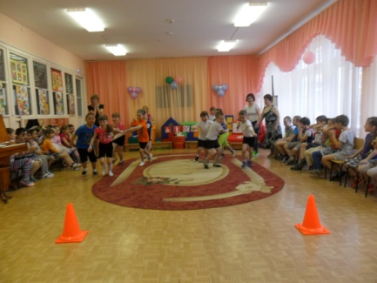

Слово жюри.
4 часть. Конкурс капитанов. Капитаны команд по очереди называют причины возникновения пожаров. Выигрывает капитан, назвавший причину последним.
Некоторые возможные причины
- Игра со спичками
- Удар молнии
- Разведение костров
- Короткое замыкание
- Зажигание свечей на елках
- Курение
- Электрические приборы
- Неисправная электропроводка
- Не выключенный газ
- Сушка белья над зажженным газом
5 часть. Выбрать по одному участнику от команды.
Задание: сообщить по игрушечному телефону о пожаре в службу «01».
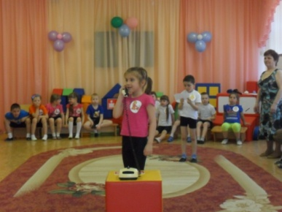  команда «Пожарные» | 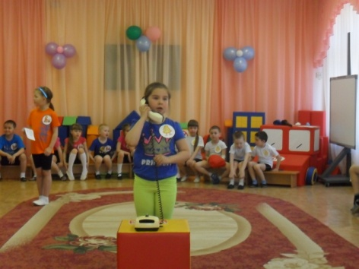  команда «Огоньки»

6 часть. Выбрать по одному участнику от команды.
Задание: у вас в квартире произошел пожар. Рассказать о ваших действиях при возникновении пожара.
7 часть. Заключительная часть.
Ведущий. На этом наша игра заканчивается. Хочется поблагодарить команды за знания, ловкость, терпение, желание побеждать.
Слово жюри. Определение победителей. Награждение команд.
